Дистанционное взаимодействие всех участников образовательного процесса по вопросам физического развития дошкольников.

Солярская С.В., Яковлева С.А. МАДОУ «ЦРР-Д/С №111» г. Сыктывкара.
Статья посвящена организации педагогического процесса по физическому развитию в условиях дистанционного взаимодействия всех участников образовательных отношений. В статье рассматриваются дистанционные формы взаимодействия по физкультурно-оздоровительному направлению.

В условиях создавшейся в странеэпидемиологической ситуации дошкольное образование стало использовать новый формат взаимодействия всех участников педагогическогопроцесса, изменив основные формы работы с детьми, родителями и коллегами на дистанционный режим.
Представляем опыт внедрения дистанционного взаимодействия всех участников образовательных отношений в МАДОУ «ЦРР-Д/С № 111» г. Сыктывкара.
Что представляет собой дистанционное взаимодействие? Это способ организации процесса общения, основанный на использовании современных информационных и телекоммуникационных технологий, позволяющих осуществлять общение на расстоянии без непосредственного контакта между педагогом, ребенком и родителями.
Применяя данный формат общения, мы заметили, что даже в сложившихся условиях, продолжается реализация образовательной программы, обеспечивая тем самым гарантии получения каждым ребенком дошкольного образования в полном объеме.
В своей практике мы предусматриваем использование дистанционного взаимодействия в нескольких случаях.
В первую очередь, такое общение оптимально и эффективно в периоды карантина и пандемии, когда все воспитанники длительное время не посещают дошкольное учреждение.
Во-вторых, данный формат взаимодействия актуален и удобен с детьми, которые в силу состояния здоровья временно не могут посещать детский сад,
Ну и наконец, приемлемо для детей, которые находятся дома по причине отпуска родителей, по случаю приезда родственников, бабушек, дедушек.

Внедрение дистанционных образовательных технологий в образовательную деятельность дошкольников позволилореализовывать образовательную программу в полном объеме, невзирая на временное отсутствие ребенка в детском саду, способствуя повышению уровня педагогической компетентности родителей, так какони выступали в роли педагога, наставника.
Мы отметили, что подобное взаимодействие способствует:
- индивидуализации образовательной деятельности (родители вместе с детьми сами выбирают темп и порядок выполнения тех или иных заданий;ребенок не «привязан» к определенному месту, он может свободно обучаться в любой точке геолокации);
- повышению информационной культуры (родители и дети воспринимают компьютер, не как игрушку, а средство для получения знаний);
- закреплению знаний, умений и навыков, которые дети получили при посещении детского сада (дети, которые находятся на самоизоляции, не оторваны от образовательных отношений, а могут обучаться в домашних условиях).
Таким образом, накопленный в этот период опыт позволил нам сделать вывод, что данная технологияне только не противоречит современным тенденциям развития образования, но и наиболее актуальнадля взаимодействия с семьями воспитанников в данный период так какпозволяет родителям при помощи педагогов эффективно и грамотно организовывать деятельность детей дома.
Для успешного и результативного дистанционного взаимодействия нами были выделены следующие задачи:
1. Повысить эффективность и качество образования путём внедрения дистанционных технологий;
2.Предоставить дошкольникам возможности освоения образовательных программ непосредственно на дому или по месту временного пребывания;
3.Повысить уровень компетентности и педагогической грамотности родителей;
В ходе решения задач в нашей ДОО сформировался опыт работыдистанционного взаимодействия, который предполагал создание на официальном сайте учреждения раздела «Детский сад онлайн».
В данном разделе в соответствии с программным содержанием и тематическим планом размещался методический материал в доступном и понятном для родителей и воспитанников формате - в виде обучающих презентаций и мастер-классов для детей. Для родителей публиковались консультации и рекомендации по проблемам и особенностям развития детей разного возраста, по проблемам семейных взаимоотношений. Педагоги размещали дидактические и подвижные игры с детьми дома. Размещались видео материалы и увлекательные мультфильмы по безопасности.
Все материалы, в свою очередь, были разделены по образовательным областям, где специалисты выкладывали свои информационные и консультативные материалы. Родители получали четкий план действий, и не оставались просто наблюдателями, они вместе с ребенком прорабатывали материал, который способствовал активизации и вовлечению их в образовательный процесс.

Предлагаем примерное содержание дистанционного взаимодействия пореализации образовательной области «Физическое развитие».
Ежемесячно родителям предлагался план построения физкультурных занятий для детей среднего и старшего возраста в домашних условиях. Например, в течение апреля с детьми среднего возраста было необходимо
- тренировать умение ходить спиной вперед,
- развивать умение отталкиваться двумя ногами в прыжках через 3-4 предмета поочередно через каждый,
- учить удерживать руки на уровне глаз при бросании мяча вверх и его ловле,
- тренировать равновесие при ползании на высоких четвереньках по узкой дорожке.
Все задания пояснялись схемами выполнения.
Предложенный перечень разминок и музыкально-подвижных игрпозволял детям совместно с родителями делать самостоятельный выбор.
Познавательный блок был тоже обогащен различными видеоматериалами.
Например,мультфильм«Учим части тела» в игровой форме помогал детям закрепить полученные ранее знания о строении тела человека.
Фильм«Упражнения с воздушными шарами»способствовал разнообразию видов двигательной активности дома с, казалось бы, не спортивным инвентарем.
Фильм «Подводное плавание»позволял детям познакомиться с подводным миром и способами подводного плавания.
Для организации физкультурного досуга с детьми родителям был предложен цикл двигательных заданий, направленных на развитие мелкой моторики, ловкости, быстроты реакции, развитие ориентировки в пространстве, тренировки равновесия.

Предлагались различные дидактические материалы для совместной работы родителей и детей. Например, детям старшего возраста предлагалось:
- назвать для какого вида спорта мяч и посчитать количество,
- дорисовать недостающую часть спортивного оборудования,
- решить судоку с изображением спортивного инвентаря,
- нарисовать футбольный мяч.
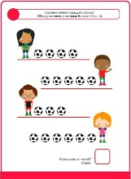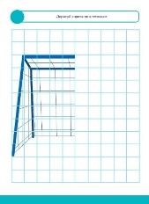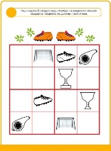
Предлагались материалы для закрепления физических навыков детей. Например, детям средней группы предлагалось проверить умение правильно выполнять упражнение для мышц ног, умение принимать правильное исходное положение в прыжках с места, умение бросать и ловить мяч и т.д., сверяясь с изображением.
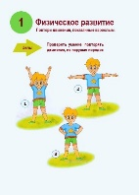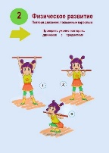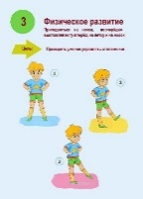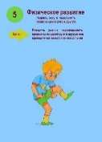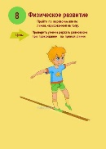
Для родителей был разработан и представлен различный информационный-методический материал об особенностях развития каждого возраста, об обустройстве спортивного уголка дома, о необходимости соблюдения режима дня, о важности игры в жизни ребенка и т.п.
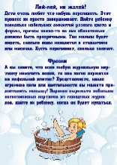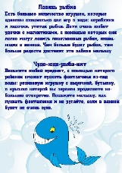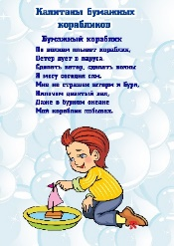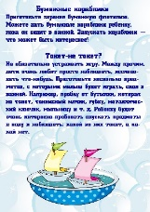
Были предложены списки детской художественной литературы о пользе физических упражнений, перечни электронных образовательных ресурсов о физическом развитии детей.
С целью оказания помощи родителямпо организации режима дня дома, сотрудниками детского сада был создан видеофильм «Советы-приветы». В нем педагоги показали, как они сами и их собственные дети соблюдают режим дня.
Большое внимание уделялось формированию основ безопасного и здорового образа жизни. С этой целью вниманию детей и родителей предлагалась тематическая подборка видеоматериалов. После самостоятельного просмотра данных материалов дети моглиобсудить со своими родителями или другими членами семьи несложные правила здорового и безопасного образа жизни.

Функционирующий в дошкольном учреждении«Родительский университет», в связи с введением ограничительных мер, тоже перешел в дистанционный формат. В рамках его деятельности, инструктором по физкультуре родителям была предложена видео консультация «Сказочная безопасность», в которой на примере русских народных сказок детям объяснялась необходимость соблюдения определенных правил. А инструктор по физкультуре и обучению плаванию представила консультацию «Плаваем дома», содержащая в себе советы о том, как правильно подобранные игры помогут детям освоиться в водной среде.

Следующей удобной и эффективной дистанционной формой работы с родителями сталообщение в социальных сетях.
В «ВК» была организована группа «МАДОУ «ЦРР-Д/С №111» г. Сыктывкара». Участникам группы предлагались анонсы,фото, видеоотчеты спортивных - игровых мероприятий ДОО, посвященных«Дню пожарных»,«Дню птиц», «Дню Здоровья», народному празднику «Масленица». Родители получали видеопоздравление ко «Дню защитника Отечества», увидели,как проводится «Зимняя спартакиада». С целью ознакомления родителей с разнообразными формами физкультурно-оздоровительной работы, наши подписчики стали активными участниками «Дня открытых дверей » по физкультурно-оздоровительному направлению.Родители увидели видеофильмы, в которых было показано, как организуются в нашем детском саду утренние зарядки, занятия по физической культуре, по плаванию, прогулки, физминутки, закаливающие мероприятия, спортивные праздники.
Анализ количества просмотров и комментариев позволяет сделать вывод о достаточно высокой заинтересованности родителей вопросами оздоровления и физического развития детей и востребованности предложенных материалов.

Каждая группа в детском саду имеет свою группу в ВК, что позволяет специалистам оказывать адресную помощь с учетом возрастных особенностей детей, а кроме того, решать организационные вопросы с конкретной группой.
Помимо активного взаимодействия с родителями и детьми дистанционный формат работы предоставляетпедагогам возможность участвовать в разнообразных профессиональных конкурсах, и открывает возможности для профессионального общения с коллегами.
Например, на своем сайте инструктор делится опытом по вопросам дистанционного взаимодействия.

Дистанционные технологии дают возможность активно повышать собственный профессиональный уровень,Так, за период режима дистанционного взаимодействия принимали участие в различных форумах, организованных всероссийской общественной организацией «Воспитатели России», посвященных вопросам воспитания здорового ребенка.

Таким образом, дистанционные формы взаимодействия всех участников образовательного процесса зарекомендовали себя как высокоэффективные формы работы, которые позволяют в любых обстоятельствах в полной степени реализовать содержание образовательной программы.

